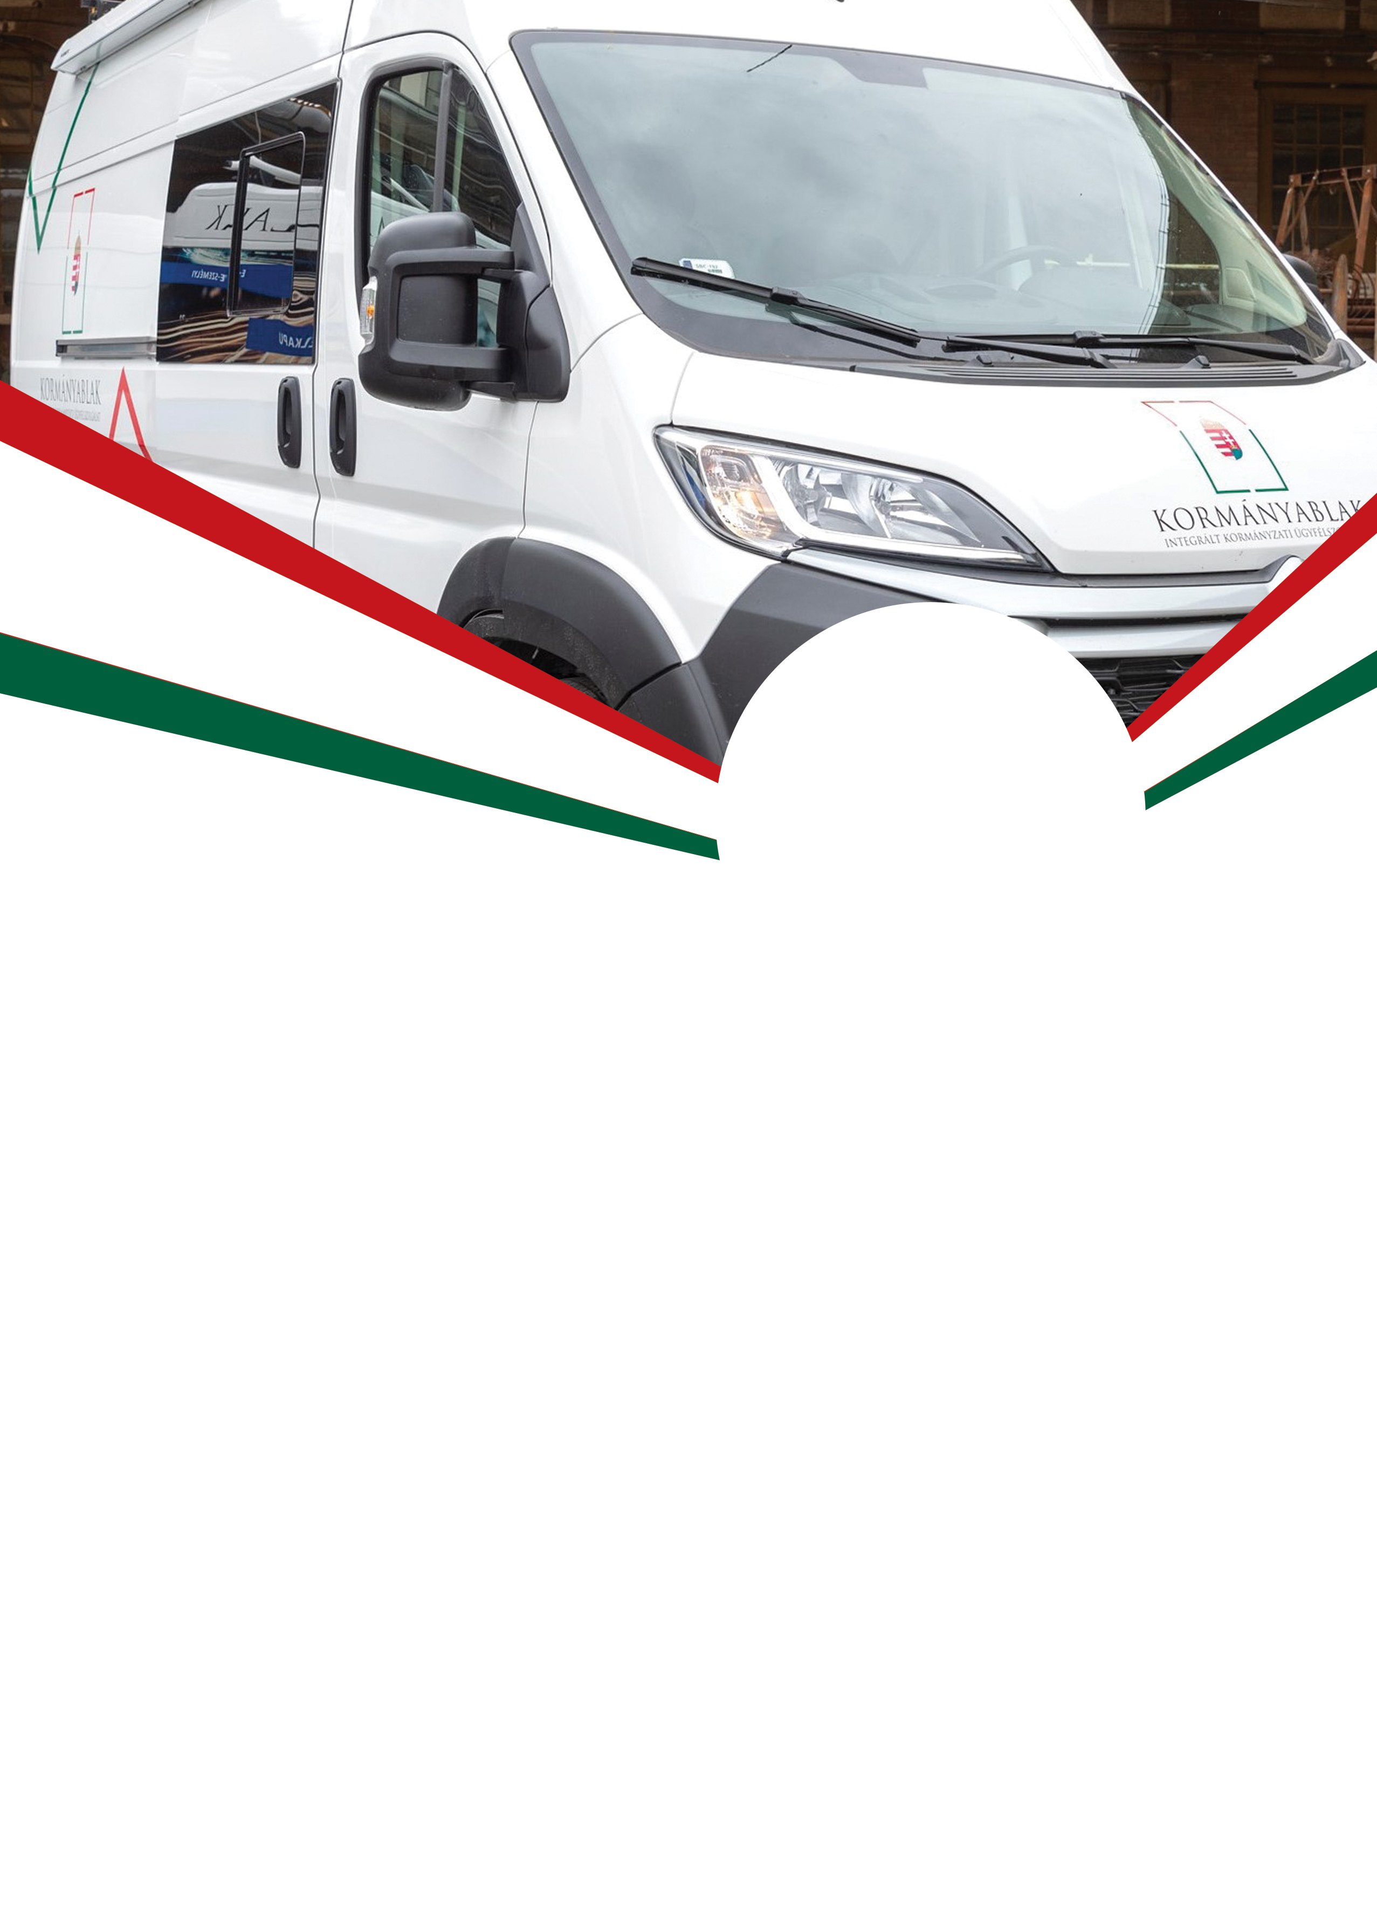

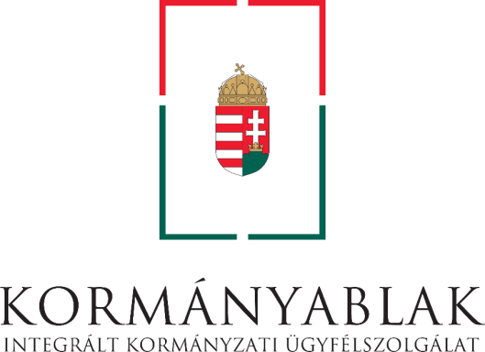

HÁZHOZ VISSZÜK AZ ÜGYINTÉZÉST
WWW.KORMANYABLAK.HU
2021. SZEPTEMBER 02.
9.30 - 11.00

KÖZSÉG ÖNKORMÁNYZATA
KOSSUTH L. ÚT 93.
INTÉZHETŐ ÜGYEK:
Többek közt a lejárt okmányok cseréje, például
- személyi igazolvány
- útlevél
- jogosítvány
- lakcím
- diákigazolvány
(Illetékfizetésre csak bankkártyával van lehetőség.)
KORMÁNYABLAKBUSZ ÉRKEZIK
SARUDRA

